IPPC-104C工业平板电脑中片说明书
产品特性：
10.4″LED工业级平板电脑材料采用铝美合金，体积轻巧、造型美观。达到军工级别.具备坚固、防震、防潮、防尘、耐高温多插槽和易于扩充等特点，是各种工业控制、交通控制、环保控制等自动化领域应用的最佳平台。整机配置10.4”宽温、高亮度LED液晶显示屏，采用台湾AMT四线电阻工业触摸屏。集成工业级低功耗嵌入式主板，支持3G/WIFI，双千兆网口，SATAII接口支持SSD、HDD，具有多个I/O接口，电阻式触摸屏可选； 10.4寸LED显示屏，亮度、对比度可调节，并具有待机节能模式。
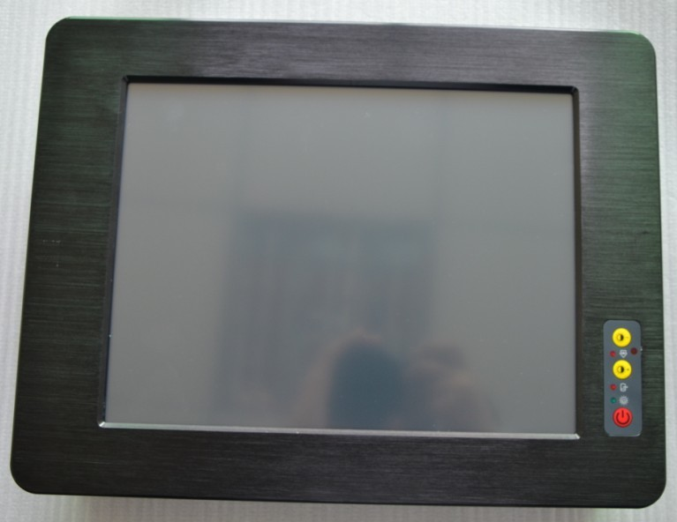
开关
亮度+
亮度-
10.4寸工业平板电脑前面板
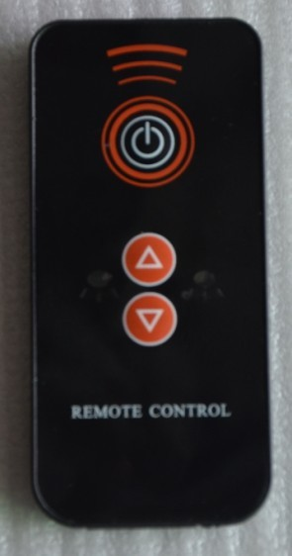
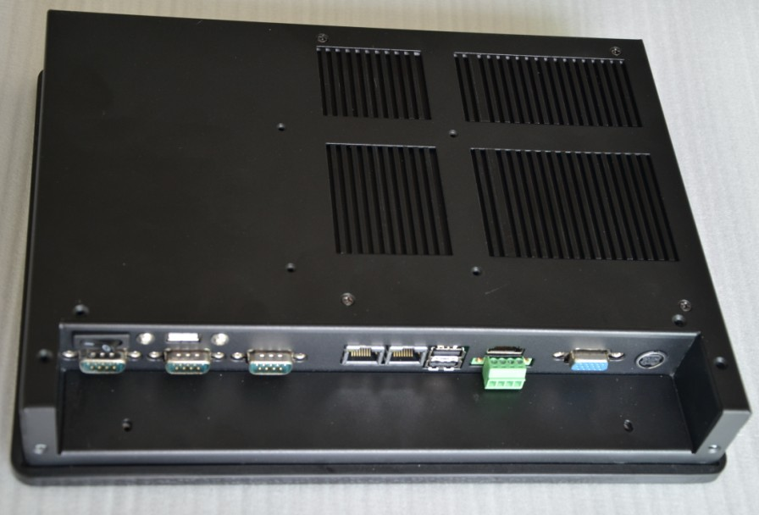
10.4寸工业平板电脑后盖
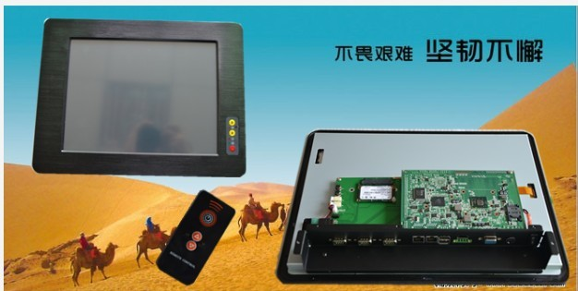

10.4寸平板电脑
·10.4″TFT LCD，分辩率800*600/1024*768，LED长寿命背光，精密电阻式触摸屏
·Intel Atom D2550 1.86GHZ高性能处理器
·镁铝合金压铸成型箱体结构，面板嵌入式/壁挂式安装
·直流6～30V宽压电源输入，接口紧固型接线端子
·1个RS485串口带自动数据流控，光电隔离电压为2500VDC
·接口：1*VGA/1*HDMI/2*LAN/3*USB/4*COM(1*RS485，3*RS232)/1*LPT（可选）/1*HDMI
·无电缆设计架构，远程遥控开关，支持无线3G/WIFI
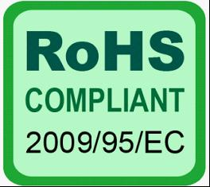 
结构参数
IPPC-104C是一款基于嵌入式X86 处理器开发的高端人机界面，箱体采用镁铝合金压铸成型外壳，兼具轻薄美观和良好的散热性能；10.4〞真彩液晶显示屏和高精密电阻式触摸屏，显示分辨率为800X600/1024*768；搭载Intel Atom D2550工业级超低功耗1.86GHZ CPU，2GB内存 和32GB电子硬盘，并可扩充SATA硬盘；电源采用直流6~30V宽电压输入，提供更多电源方案选择；产品集成了丰富的I/O接口：2个千兆以太网口、3个USB2.0、4个RS232/485串口、VGA/HDMI显示、可选并口和音频接口，方便用户扩展各种I/O设备。
IPPC-104C支持面板嵌入式安装，机柜开好孔只需将后箱嵌入拧紧4颗拉钩即可，设计、安装、维护都非常简便；可增加VESA安装支架，选配各种壁挂式、多关节悬臂支架进行安装。前面板达到NEMA IP65防尘防水标准，杜绝产品安装好以后现场的水滴进入设备。
IPPC-104C兼容windows XP、windows XP Embedded、win 7以及Linux等主流操作系统和分布式工业组态软件，用户只需简单的组态即可实现功能强大的采集和控制系统。
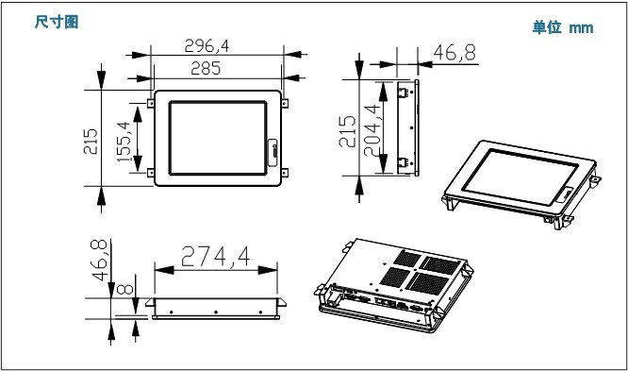

系统参数
IO接口：

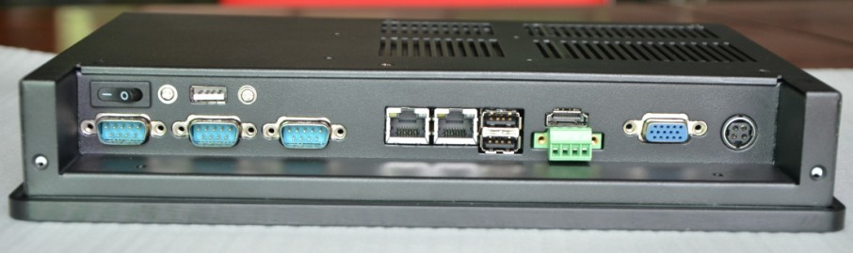

主板：3.5寸嵌入式无电缆工控主板
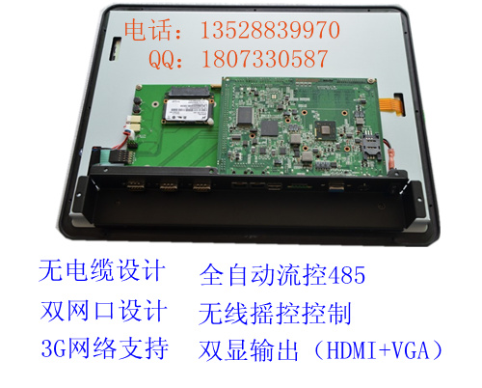
机构和电源
材料：前面板和箱体采用镁铝合金压铸成型，面板结合PET贴膜达到NEMA IP65防护等级
安装：面板嵌入式，配合支架可VESA安装
开关和指示：ATX开关/电源指示灯/硬盘指示灯
电源：直流6～30V宽压电源输入，接口采用紧固型接线端子
总体尺寸：285*215*46.8mm(宽x高x深)
开孔尺寸：274.4*204.4*38.8mm(宽x高x深)
整机净重：3Kg
系统参数
处理器：Intel Atom D2550 1.86GHZ主频，前端总线400/533MHZ，CPU功耗10W
芯片组：Intel D2550+NM10
内存：DDR3 800MHZ 2GB SDRAM（最高支持8G）
磁盘：32GB电子硬盘，可扩展笔记本硬盘
显示：Intel GMA3600显示芯片，最大共享显存达640M
网络：2个Intel RTL8111C千兆以太网口
音频：Realtek ALC662 六声道高保真音频控制器
输入输出接口：1*DC IN电源输入端子
1*DB15 VGA显示端口
2*RJ45网络端口
3*USB2.0后置端口
3*DB9(RS232),4*凤凰端子(RS485带光电隔离和自动数据流控)串口
1*DB25 并口(可选）
1*麦克风输入/1*线路输出/1*线性输入端口（可选）
软件
兼容windows XP、windows XP Embedded、win 7以及Linux等主流操作系统和嵌入式操作系统和分布式工业组态软件（无限点）
液晶显示屏
尺寸/类型：10.4" SXGA TFT
分辩率：800 x 600/1024*768
最大色彩：262K
显示面积：211.2 x 158.4mm
反应时间：25ms
背光：LED
背光 MTBF：50,000小时
点阵：0.264 x 0 .264
亮度：450cd/㎡
对比度：400：1
可视角度：(H)110/(V)130
触摸屏
尺寸/类型：10.4" 精密电阻式
分 辩 率：4096 x 4096
反应 时间：<5ms
表面 硬度：3 H
点击 寿命：250克力度，3500万次
笔划 寿命：250克力度，500万次
透 光 率：81%以上
环境参数
工作温度：-40℃～+80℃
储存温度：-30～+70℃
相对湿度：5～85%（无冷凝）
振动： 50～500Hz,1.5G,0.15mm峰峰值
冲击：10G/peak(11ms sec)
深圳灵江工控
产品网址：http://www.lingjiang88.cn
阿里巴巴诚信通：http://lingjiang88.cn.alibaba.com
联系人：周 生
旺旺：lingjiang88 skp:yanjiang881
电话：13528839970 QQ：2850506292
办公电话：0755-23448870-8005 0755-23448871
邮箱：13528839970@msn.cn
工厂地址：深圳宝安龙华大浪嘉安达科技工业园6栋4楼

